以下正文:

从示范到常态：速裁案件庭审网络直播当庭宣判的发展路径
--以S市法院的改革实践为样本
引言
2013年11月，最高人民法院颁布《关于推进司法公开三大平台建设的若干意见》，强调应当创新庭审公开的方式，以视频、音频、图文、微博等方式适时公开庭审过程。2016年最高人民法院《关于进一步推进案件繁简分流优化司法资源配置的若干意见》明确提出要促进当庭宣判[]。随着上述两个文件的颁布以及繁简分流改革的广泛开展，部分法院大力推行庭审网络直播当庭宣判活动，庭审网络直播案件数量大幅上升，中国庭审公开网自开通以来累计直播案件374万余件[]。然而庭审网络直播当庭宣判之路并不顺坦，存在较多风险。2016年9月9日海淀法院直播的深圳市快播科技有限公司涉嫌传播淫秽物品牟利罪一案，在直播过程中网民一边倒的为王欣“点赞”，认为“技术无罪”，并将庭审内容加工成段子、表情包、短视频在网上流传。面对娱乐化的舆论走向，人民日报、新华社分别发表《用法治方式读懂“快播案”》《无论快播是否有罪 都要对“狡辩的权利”报以掌声》等[]，使得正常的审判公开变成了网络审判，偏离了庭审网络直播的本意，背离了法治理念。2019年5月4日广东省高院网络庭审网络直播中某法官庭审中三次批评律师“水平不够，抓不住重点”引发了较大的舆情，司法权威受到了一定的影响[]。面对庭审网络直播的风险，部分法官存在畏难情绪，认为网络直播庭审增加了自己工作量，担心自己庭审驾驭能力不足审判过程出错，造成负面影响而有抵触情绪。相当多的直播案件和当庭宣判案件只是用于观摩学习、示范参观，选择性直播、演绎性直播较为普遍，庭审网络直播当庭宣判尚不是法官的自觉行动，体制机制建设仍然不足。基于此，本文试图通过分析庭审网络直播当庭宣判不高的原因以期找到一条以庭审网络直播、当庭宣判提高司法公信的体制机制建设之路。
一、示范：全国法院庭审网络直播当庭宣判的实施现状
笔者以中国庭审公开网直播的庭审案件为研究对象，从区域分布、法院级别、案件审级、案件类型、案件影响等维度进行分析，勾勒出部分法院庭审网络直播当庭宣判示范性质较强，离常态化尚有较大差距。
（一）占同期结案比例偏低
自中国庭审公开网开通以来，全国法院平均每年直播约136万件[]，而全国法院2106年结案约2303万件，2018年结案约2800万件，庭审网络直播案件只占同期结案的5%左右。至2019年6月25日，庭审网络直播数量超过1000宗的中院只有103家，其中山东、天津、内蒙、新疆、西藏、陕西、湖南、海南、宁夏等九个省、自治区没有一家中院直播案件数量超千宗，大量的基层人民法院直播案件数量只有几百宗（图1）。
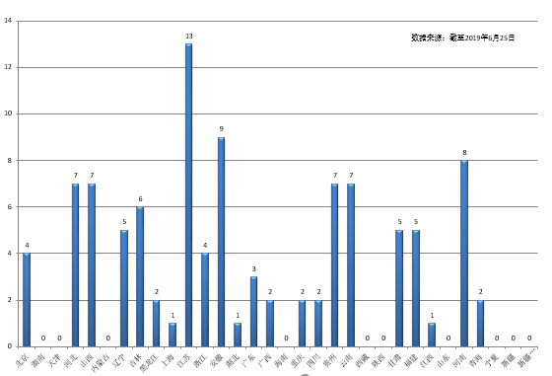
图1：庭审直播数量超千宗中院数量图
（二）常态化开展地域不均
司法能力相对薄弱的中西部地区庭审网络直播案件相对较少，直播案件示范性质较为明显。直播量排名前三的均为司法能力较强的东部沿海地区，分别为江苏、浙江、安徽，已经从示范开始迈向常态化（图2）。司法能力最强的最高人民法院直播的案件数量为3000多场，超过了所有高级人民法院，也远远超过了绝大部分中基层法院，已经趋于常态化（图3）。

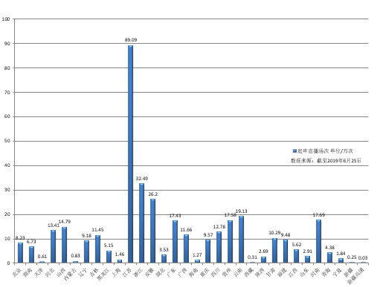
图2：全国法院庭审直播场次统计柱状图（按地域划分）
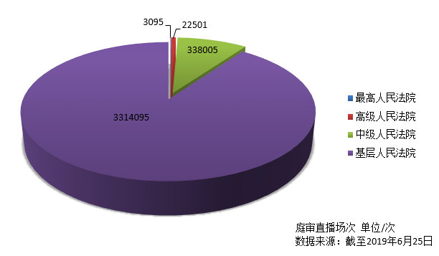
图3：全国法院庭审直播场次统计饼状图（按审级划分）

（三）以常见简单案件为主
法官也是普通人，容易受大众思维的影响，不自觉的改变裁判思维。有的当事人或者大V会借助舆论给法官施压，通过选择性的评论，误导公众给法官施压。比如为避免舆论干扰审判，人民法院直播的案件大多为日常的案情简单常见类型纠纷，重大案件偏少，公布的重大案件只有14宗（表1）；以民事案件为主，行政案件偏少（图4）。中国庭审公开网显示庭审网络直播前三的民事案件为合同纠纷、物权纠纷、婚姻家事继承纠纷（图5），前三的刑事纠纷为侵犯财产罪、危害公共安全罪、侵犯公民人身权利、民主权利罪（图6）。截止2019年6月25日，S市两级法院上传的31475场庭审网络直播中，26172场为事实清楚、权利义务明确、当事人争议不大的速裁案件。
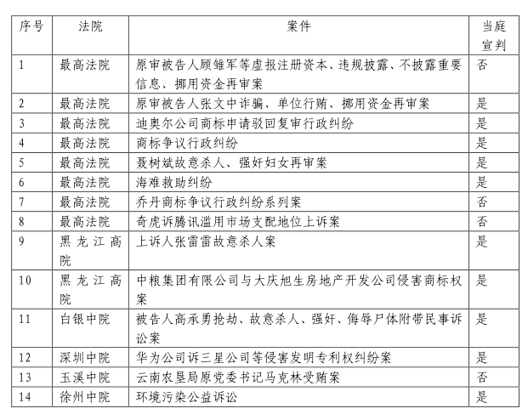
表1：中国庭审公开网公布的重大案件
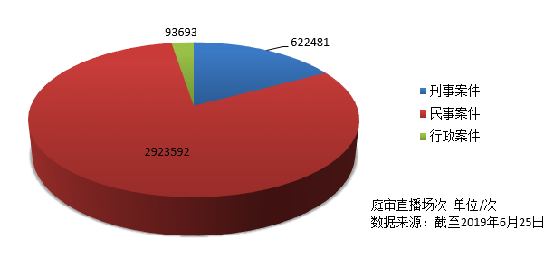
图4：全国法院各类案件庭审直播场次

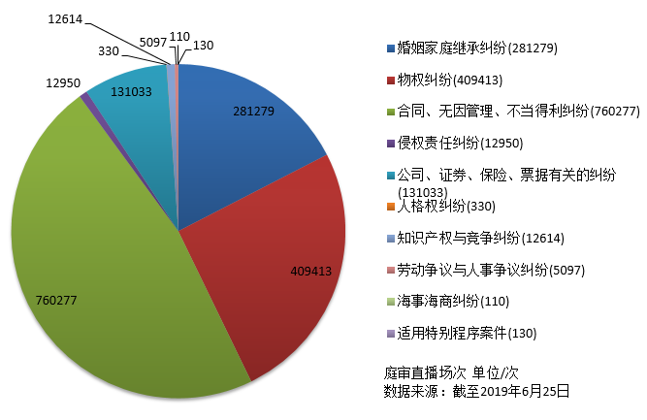
图5：全国法院民事案件庭审直播场次
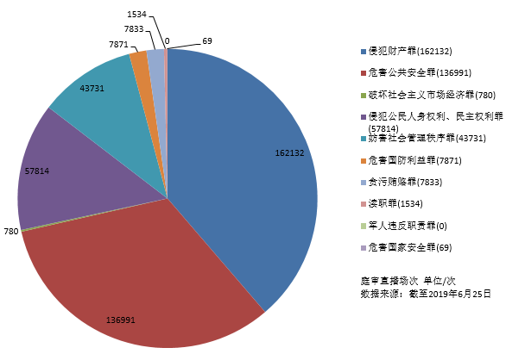
图6：全国法院刑事案件庭审直播场次
（四）观摩示范性庭审较多
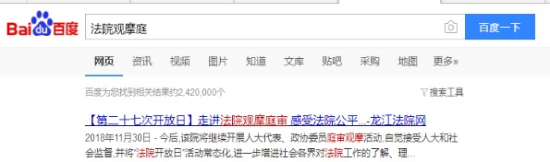
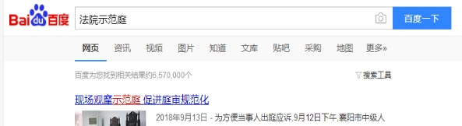
笔者在百度以“法院观摩庭”搜索，共搜到242万条记录，以“法院示范庭”搜索，共搜到657万条记录。实践中，很多庭审网络直播当庭宣判的案件，尤其是被媒体预约庭审网络直播或者“法院开放日”、“庭审进社区、工厂、校园”等特殊的庭审观摩庭，在开庭审理前，法官就已经事先拟好了判决书，这种事实上的书面审理模式有违直接言词审理原则。其实，当庭宣判不是审理的最终目的，其目的在于保证独立审判、公开审判、直接言词等审理原则的实现，这种先定后审式的当庭宣判严重背离了这项制度的初衷，也有违审判规律。
庭审直播当庭宣判可以增大法庭空间的开放性和透明度，满足人们观摩乃至参与法庭审理的愿望，增加司法运作的可视度和可信度，破除神秘感与畏惧感，以便提升司法公信力和民众的法治情怀。然而庭审直播当庭宣判以表演为主，尚无法常态化，制约了此项功能的发挥，反映中国法官缺乏自信，其中的原因需要作深入研究。
二、剖析：庭审网络直播当庭宣判无法常态化的原因
庭审网络直播当庭宣判低下既有主观方面的原因，亦有客观方面的原因。下文将从庭审网络直播、当庭宣判两个维度，法律问题、认识问题、观念问题、管理问题、技术问题等多个角度对庭审网络直播当庭宣判低下的原因予以深入剖析。
（一）影响庭审网络直播常态化的原因
1.规则缺位。《最高人民法院关于人民法院直播录播庭审活动的规定》只是倡导“人民法院可以选择公众关注度较高、社会影响较大、具有法制宣传教育意义的公开审理的案件进行庭审网络直播、录播”，并无明确规定应当庭审网络直播的案件类型。公众关注度、社会影响性、法治宣传教育意义的判断标准过于主观化，法院庭审直播的选择权较大。
2.认识不足。对庭审网络直播提高司法公信的功能认识不到位。有学者指出，深入推进司法公开提升司法公信，需要完善司法与社会的互动机制。庭审网络直播当庭宣判提供了这种互动机制。庭审网络直播让审判在阳光下进行，有效遏制了司法不公和司法腐败，有助于提升司法廉洁；庭审网络直播要求法官按时开庭、注重仪表仪礼、文明用语，有助于提升工作作风；庭审网络直播要求法官规范庭审程序，保障当事人诉讼权利，有助于促进审判规范；庭审网络直播促使法官提高庭审驾驭能力，必将提升庭审专业化水平，有助于提升审判技能；庭审网络直播保障了人民群众对人民法院工作的知情权、参与权、表达权和监督权，并且接受媒体监督，增强了媒体透明度，有助于提升了司法民主和公开；有学者认为，法院要提升公信力，不能光靠说好话和喊口号，一定要推出让老百姓看得见、信得过的制度创新，而庭审网络直播就是其一[]。
3.功利选择。其一担心司法公正遭遇挑战。一些能言善辩的当事人容易赢得观众的“芳心”，一些声泪俱下的被告人较易博得观众的同情，中国的老百姓法律素养不足，尚不能理性对待，庭审直播容易引发舆论审判。其二担心司法权威受到影响。庭审网络直播将审判放置在大众的放大镜下，部分法院担心法官庭审驾驭能力不足，庭审中言语不当，不能妥善处理突发事件而影响司法权威而对庭审网络直播持犹豫态度。
4.技术落后。其一缺少技术规范。最高法院虽然要求对不宜公开内容进行技术处理，但是对于当事人、证人的个人信息如何技术处理并没有相关的操作规范和标准。其二科技法庭数量偏少。作为经济最发达地区的S市中院只有五个可以庭审网络直播的科技法庭，科技法庭数量偏少影响了庭审直播常态化的推进。其三技术人才缺乏。庭审直播需要庭审直播技术操作人员和庭审视频技术处理人员，这两类专业技术人员的缺乏一定程度上影响了庭审直播的质量和数量。
5.隐私顾虑。涉及国家秘密、商业秘密、个人隐私、未成年人犯罪等依法不公开审理的案件，检察机关明确提出不进行庭审网络直播、录播并有正当理由的刑事案件，当事人明确提出不进行庭审网络直播、录播并有正当理由的民事、行政案件，以及其他不宜庭审网络直播、录播的案件都不宜庭审网络直播。
（二）影响当庭宣判常态化的原因
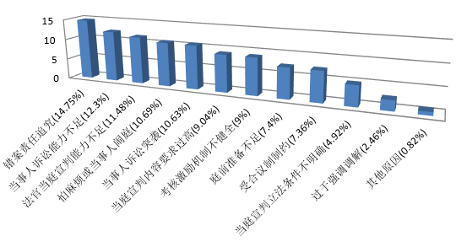
问卷调查[]显示，法官认为影响当庭宣判主要有四大方面原因十二个因素。图7：影响当庭宣判率的因素（括弧中的比例是该原因在所有影响当庭宣判率的因素中的比例）：
1.法律规定不合理。其一当庭宣判的内容要求过高。法律规定当庭宣判的内容应包括认定的事实、适用的法律、判决的结果和理由、诉讼费的负担、当事人的上诉权利、上诉期限和上诉法院。这些内容要求与正式裁判文书要求记载的事项基本无异，导致实践运作中陷入两个极端，要么不轻易当庭宣判，要么事先写好判决书再宣判。其二当庭宣判的条件立法规定不明确。民诉法第148条并没有对当庭宣判或定期宣判作出先后次序选择，对于判决的宣告方式交由法官自由裁量，什么是应当当庭宣判的案件，什么是不宜当庭宣判的案件均不是很明确，无疑是适用当庭宣判的一大障碍。其三错案责任终身追究使法官不敢当庭宣判。“当庭宣判”加大了错案责任追究风险系数，法官难免感觉压力山大。很多法官习惯于开完庭后花一定的时间思考案件的处理，在没有压力的“舒适区”对案件事实的认定和法律条文的适用作一定的梳理。其四合议制制约当庭宣判的开展。合议制下当庭宣判，中间需要休庭、合议，耗时较多，影响后续的庭审，并不利于提高司法效率，所以一般采用合议制审理的案件法官不愿意当庭宣判。
2.审判管理不健全。其一考核和激励机制不健全。很多法官受质效评估体系的影响，对当庭宣判持观望态度，宁可选择定期宣判来增加调解的可能性，也不愿对事实清楚、证据确凿的案件当庭宣判[]。其二过于强调调解而导致当庭宣判低下。现行的法官考核指标体系中，调解率是重要的考核指标[]，在考核指挥棒下，调解率越来越高，当庭宣判率低下在情理之中。
3.诉辩双方不配合。其一当事人诉讼能力不足。在庭审中增加新的诉讼请求、或者要求法庭调查取证，将产生新的举证期间和答辩期间，造成当庭宣判的困境。其二当事人诉讼突袭使原先明确的案情和争议焦点又陷入不确定的状态，使法官难以当庭宣判。
4.法官能力不匹配。其一法官当庭宣判司法能力不足。如果法官记忆力差，分析能力弱，对法律不熟悉，表达也不准确，庭审驾驭能力差，他也同样没法当庭作出宣判[]。当庭宣判能力的不足主要在于当庭认证能力的偏低，不太擅长引导举证、规范质证和准确认证。对于缺乏直接证据的案件，法官也不太擅长将各个间接证据由点及面形成证据链予以综合认证，并当庭公开心证。其二法官不愿麻烦或者害怕当事人闹庭而不愿当庭宣判。当庭宣判，庭前工作量比较大，有可能因准备不足考虑不周而导致错案的发生，也可能因当事人不服裁判而闹庭，影响法官接下来的庭审和一天的工作心情，甚至有可能当庭遭受围攻、威胁或报复。为稳妥起见，很多法官对于可以当庭宣判的案件也尽量选择定期宣判。其三庭前准备不足事实不能一次庭审查清。只有经过庭前准备程序，当事人的诉讼请求固定、证据固定、争点固定，当庭宣判才能顺利进行。缺乏庭前准备或者庭前准备不足也是当庭宣判率低下的一个原因。
三、常态：S市法院庭审网络直播当庭宣判改革经验
2018年，S市法院在速裁案件中强化“庭审网络直播当庭宣判”的要求，全市法院速裁案件庭审直播当庭宣判逐步走向常态化。各区法院共庭审网络直播17386场案件，其中15406场共38548宗民商事案件当庭宣判，全市速裁案件当庭宣判率为61.03%，全市民商事案件当庭宣判率为24%。
表2：2018年S市法院“万场直播当庭宣判”活动当庭宣判率
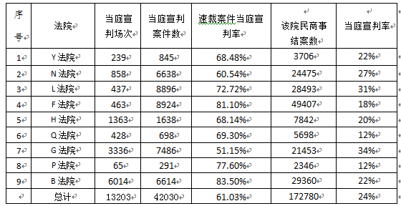
（一）庭前充分准备机制
在开庭前，由法官助理固定双方当事人无争议的事实和证据；明确由法院依职权调取的证据范围；明确当事人争议焦点；庭审前要求当事人提交所有证据和答辩意见，告知当事人逾期提交证据的法律后果。
（二）案件分类筛选机制
将标的额不大、案情简单、争议不大的常见类型化案件纳入速裁快审系统，明确要求当庭宣判。当庭宣判案件集中在信用卡纠纷，知识产权权属、侵权纠纷，买卖合同纠纷，服务合同纠纷[]，借款合同纠纷 ，民间借贷纠纷，劳动争议纠纷等七大类案件，这七大类案件占当庭宣判案件总数的92%（图8）。当庭宣判案件诉讼标的在省上年度就业人员年平均工资30%以下的有27672宗，占比71%，诉讼标的20万元以下的案件占当庭宣判案件总数的93%（图9）。
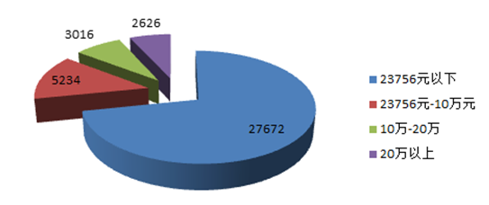
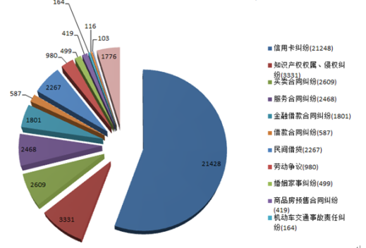
图8：各类型案件数量分布图 图9：标的分布图
（三）统一案件裁判标准
组织编写了十二类简单民商事案件的裁判标准和说理标准，实现简案实体裁判的标准化；推行类案检索制度，将检索结果纳入合议范围实现类案同判；实行示范诉讼方式。对于系列性或群体性案件，由业务庭择一进行示范判决，由速裁庭根据业务庭的示范判决对其他案件进行统一裁判。
（四）宣判内容容缺机制
对于小额诉讼案件、简易程序案件当庭宣判的内容作出区分。小额诉讼案件当庭出具令状式裁判文书。简易程序审理的案件法官宣布裁判结果，同时简要陈述认定的事实和裁判的理由。
（五）定量激励考核机制
一是评选法院的办案能手、业务能手要与当庭宣判率挂钩；二是每月定期通报每个法院庭审直播当庭宣判率；三是每月评比办案标兵，作为年底考核优秀的重要依据。
（六）智慧法院辅助机制
推行全流程网上办案，电子卷宗随案生成；简化裁判文书，程序性文书自动生成，裁判性文书辅助生成；全面推行语音转文字系统，以录音录像替代传统速录员记录；开发E键送达平台，法律文书通过系统自动发送邮政EMS系统，提高了送达效率。
通过改革，缩短了简单案件审理周期（60%的案件在45天内审结，图10）、提升了诉讼效率、优化了司法资源、维护了司法权威、更好的保障当事人的合法权益，法官庭审驾驭能力得到提升，当事人服判息诉率进一步提升，当庭宣判上诉率仅为2%（图11）。S市的改革实践充分证明，庭审网络直播当庭宣判提升司法公信力的道路是可行的。
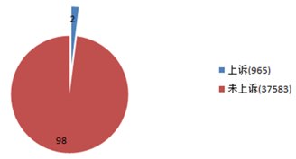
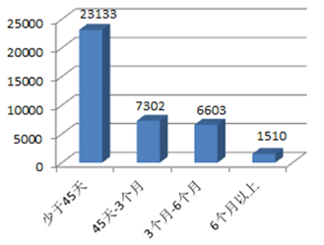
图10：审理天数 图11：上诉比例（%）
四、破解：庭审网络直播当庭宣判常态化的发展路径
庭审网络直播当庭宣判常态化需要从庭审网络直播、当庭宣判两个维度双管齐下，从制度建设、管理监管、激励追责、审判方式等多个角度采取有力措施，探索常态化的可行路径。
（一）庭审网络直播常态化的发展路径
推进庭审直播常态化需要完善制度、转变观念，加强监管、改进技术。这四个方面需要在实践中不断充实、完备，且缺一不可。
1.完善制度：平衡保护公众知情权与当事人隐私权的冲突
其一建立禁播规则。除了依法不公开审理的案件以及当事人申请不庭审网络直播的案件不直播外，还要坚持“两不选原则”：一是不选可能揭露、传授犯罪方法，渲染暴力犯罪的案件；二是不选直播对法庭秩序造成不利影响的案件。
其二建立选播规则。全部直播既耗费巨大的人力、财力、物力，对有限的司法资源造成浪费，也存在与保护当事人隐私权和独立审判的冲突。要妥善解决选择的常规性案件类型与公众对大要案的期待不符的矛盾，既要选择涉案当事人背景复杂、是非不易分辨的案件，也要选择案情虽然简单但具有法制教育意义的案件。
其三建立权利保护规则。对于庭审网络直播的案件，法院应该事先告知当事人和其他诉讼参与人，如果当事人及证人、鉴定人等对直播有较大顾虑的，应当采取必要的技术手段隐匿其身份、改变声音或者对画面进行模糊处理。
2.转变观念：平衡好舆论监督与舆论审判之冲突
其一，强化法官的责任意识，使法官了解庭审直播对于推进司法公开、提升司法公信、促进普法宣传的重要性；其二，庭审网络直播的主体只能是法院，禁止当事人自行庭审网络直播；其三，配套建立对庭审内容的解读、释明机制以引导舆论；其四，确保后台的监督与控制功能，采取必要的延时手段和应急措施及时切断不宜公开的内容或者言语侮辱、暴力反动等内容。其五，控制引导好网络庭审网络直播带来的负面舆情。人民法院应当及时发表澄清申明，必要时应向党委政府报告，组织一系列评论文章反驳网络谣言。
3.加强监督：提升庭审直播的管理水平
其一，规范预告发布制度；其二，建立直播管理和风险评估制度；其三，加强甄选，确保直播案件的教育性、典型性；其四，加强上对下的指导，只要符合公开条件的，原则上全部庭审直播，减少人为选择庭审直播数量和案件的空间，推动庭审直播实现常态化；其五，及时调研解决庭审直播中出现的问题，实现庭审直播监督、管理的科学化、有效化。
4.改进技术：提高庭审直播科技应用水平
其一，加强科技法庭改造力度。其二，加强科技应用培训。培训一线办案人员使其掌握科技法庭相关设备的使用方法和注意事项，能够及时消除影响声音视频效果的不良因素，保障庭审直播的音视频效果。其三，加强技术操作培训。对于法院的技术人员进行一定的技术操作培训，确保不宜公开的庭审直播内容经过技术处理后不被公开出去。
（二）当庭宣判常态化的发展路径
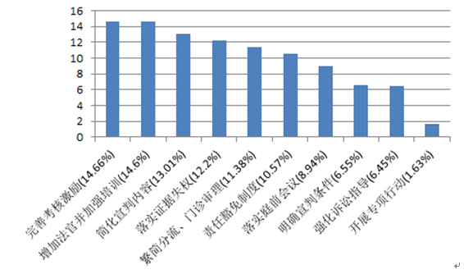
问卷调查显示法官认为提高当庭宣判率可采取的措施的力度见图12：提高当庭宣判率可采取的措施
1.标准：科学厘定当庭宣判的条件、类型、内容
（1）明确宣判条件：正面适用条件和反面禁止条件
当庭宣判的适用条件可作以下规定：第一，案件事实清楚，要件事实达到证明标准，没有事实上的障碍，足以形成内心确信；第二，法律规定明确，没有适用法律上的障碍，适用的法律依据不存在理解上的歧义；第三，合议庭结论基本一致，不存在重大分歧；
当庭宣判的禁止适用条件可作以下规定：第一，案情复杂，事实争议较大，疑点较多；第二，涉及群体性纠纷、可能影响社会稳定的；第三，新类型法律适用不明确的案件；第四，与本院或者上级法院的类案判决可能发生冲突的；第五，反映法官有违法审判行为或者法官遇到干预过问情形的；第六，存在当事人情绪过激等其他不适宜当庭宣判的情形。
（2）明确案件类型：类型化案件和小标的案件原则上当庭宣判
根据问卷调查以及近两年当庭宣判案件类型分析显示，S市最适合当庭宣判的案件类型依次是民间借贷纠纷、信用卡纠纷、买卖合同纠纷、借款合同纠纷、金融借款合同纠纷、著作权权属侵权纠纷、劳动争议、机动车交通事故责任纠纷、服务合同纠纷、婚姻家事纠纷、商品房预售合同纠纷。这部分案件基本上属于事实清楚，法律规定明确，法官经常审理的案件，审判方式比较成熟，法官当庭宣判把握较大。这些案件按照标准化说理，采用令状式或要素式判决。另外，小标的案件，尤其是小额诉讼案件（S市70%当庭宣判案件标的在小额诉讼标的以下）应当当庭宣判。
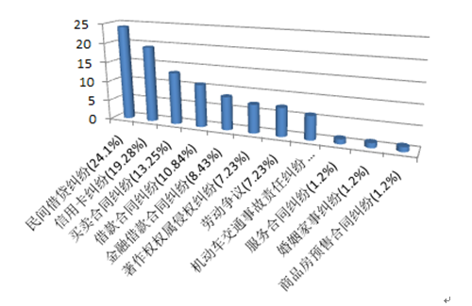
图13：适合当庭宣判的案件类型
（3）简化宣判内容：简单案件和复杂案件区别对待
适用普通程序审理的案件一般较为复杂，标的也较大，对当事人生产生活影响较大，对社会也具有一定的教育引导作用，当庭宣判的内容应更加详尽和严谨。而对于简易程序审理的案件，法官可以简要陈述认定的事实和裁判的理由，说理可以罗列要点方式进行。
2.规范：着力做好当庭宣判的调审衔接、庭前准备及标准说理
（1）规范调审衔接：建立“调解＋诉讼”融合机制
立案法官根据案件类型、复杂程度、标的额大小等因素，判断纠纷是否适宜调解，采用要素式调解，尽可能引导当事人选择调解。调解阶段完成部分审前准备工作，例如前置送达、争议焦点固定与无争议事实记载、诉前保全、先行评估等，对于无法达成调解的案件做繁简分流识别，以实现简案速裁，繁案精审；
将调解不成但法律关系明确、事实争议不大的案件转入速裁程序，征得当事人同意放弃答辩期、举证期的，当日立案、当日开庭、当庭宣判，实现“24小时止争”；对于不适宜速裁审理的案件，则立案后进入普通审理程序。根据案件的事实关系、难易程度、当事人意愿等因素将一部分简单纠纷通过诉前调解与速裁审理并当庭宣判的方式加以解决，达到案件繁简分流的效果。
（2）规范庭前程序：庭审实质化
合理的审前准备程序，在明确争点、固定证据和防止诉讼突袭方面有着极其重要的作用，有助于保证司法的公正和效率，对于当庭宣判大有裨益。规范庭前程序应当从诉讼指导、庭前会议、证据失权、集中审理等四管齐下，为最终的开庭审理做好准备，实现集中而充实的审理，并促成当庭宣判（图14）。
图14：规范庭前程序流程图
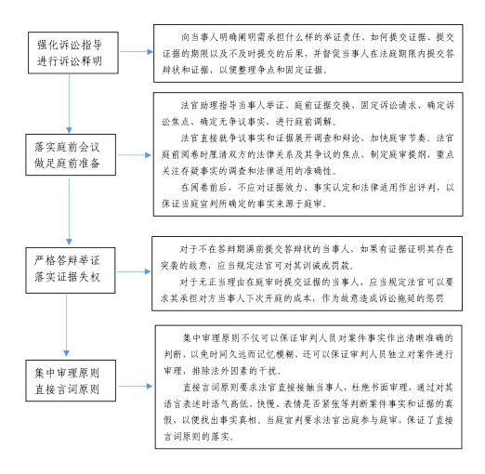
（3）规范说理内容：类型化案件标准化说理
制定常见类型简单民商事案件的裁判标准和说理标准，实现事实认定、法律适用及裁判说理的标准化。比如S市法院制定了民间借贷、交通事故、金融借款、买卖合同、著作权权属侵权、商标权权属侵权、商品房预售合同、房屋租赁、追索劳动报酬、经济补偿金、申请撤销劳动仲裁裁决案件、申请撤销商事仲裁裁决等十二种类型的裁判标准和说理标准，内容包括请求权基础、基本要件事实、主要争点说理、庭审提纲、裁判文书模板等内容。
3.保障：建立配套奖惩措施及辅助机制
（1）完善考核激励：物质精神双重奖励
当庭宣判审理难度增大，可以考虑适当增加0.2的难度系数，法官审理1宗案件等于结案1.2宗；当庭宣判能力作为评比办案能手、立功奖励的重要参考；当庭宣判案件节约了诉讼成本和司法成本，对于法官节约的社会资源可给予一定比例的奖励回报，以鼓励法官进一步提高司法效率，降低诉讼成本。
（2）建立责任豁免：清晰界定错案范围
对于法官不存在故意或重大过失导致事实认定错误或者法律适用错误的，不予追究责任。比如，对法律、司法解释具体条文的理解和认识不一致，在专业认知范围内能够予以合理说明；对案件基本事实的判断存在争议或者疑问，根据证据规则能够予以合理说明；因当事人不当放弃或部分放弃权利导致案件处理错误；因当事人过错或者客观原因导致案件事实认定发生变化。
（3）利用现代科技：智慧法院辅助机制
推行全流程网上办案，电子卷宗随案生成；简化裁判文书，推行令状式、要素式、表格式文书，程序性文书自动生成，简易裁判性文书当庭辅助生成并当庭送达；全面推行语音转文字系统，以录音录像替代传统速录员记录；开发E键送达平台，法律文书通过系统自动发送邮政EMS系统，提高送达效率。
结语
中国特色社会主义事业进入新时代，在全面推进依法治国的今天，在中央提出道路自信、理论自信、制度自信、文化自信的当下，中国的司法自信何在？庭审网络直播当庭宣判体现了一个国家司法的开放化和民主化程度，既是传播司法文明的窗口，又是检验司法自信的镜子。新时代的中国法官应当有自信以“互联网+”为依托，向全国人民公开庭审活动、公布裁判结果，让司法公正以看得见的方式实现。当然，实现庭审直播当庭宣判常态化并非一日之功，而是一个循序渐进、不断深入的过程。我们坚信以庭审直播当庭宣判为特征的“阳光司法”是人民法院走向成熟、更加自信的体现，是实现司法公正提升司法公信的有力途径。

附件一：最高人民法院关于加强民商事速裁案件庭审直播当庭宣判工作的若干规定
附件二：类型化案件裁判标准（以追索劳动报酬纠纷案件为例）

附件一：
最高人民法院关于加强民商事速裁案件庭审直播当庭宣判工作的若干规定
（代拟稿）
为全面规范民商事速裁案件庭审直播当庭宣判，保障人民法院依法公正审理，根据《中华人民共和国民事诉讼法》的有关规定，制定本规定。
第一条 民商事速裁案件原则上应当庭审直播当庭宣判。
第二条 下列案件不予庭审直播：
（1）依法不公开审理的案件；
（2）当事人申请不庭审网络直播的案件；
（3）庭审中可能涉及揭露、传授犯罪方法以及渲染暴力、色情等情节的案件；
（4）可能对法庭秩序造成不利影响的案件。
第三条 人民法院既要选择涉案当事人背景复杂、是非不易分辨的案件，也要选择案件虽然简单但具有法制教育意义的案件。
第四条 对于庭审网络直播的案件，法院应该事先告知当事人和其他诉讼参与人，如果当事人及证人、鉴定人等对直播有较大顾虑的，应当采取必要的技术手段隐匿其身份、改变声音或者对画面进行模糊处理。
第五条 庭审网络直播的主体只能是法院，禁止当事人自行庭审网络直播。
第六条 人民法院应当配套建立对庭审内容的解读、释明机制以引导舆论。
建立监督与控制机制，采取必要的延时手段和应急措施及时切断不宜公开的内容或者言语侮辱、暴力反动等内容。
建立负面舆情澄清机制，控制引导好网络庭审网络直播带来的负面舆情，及时发表澄清申明，必要时应向党委政府报告，组织一系列评论文章反驳网络谣言。
第七条 人民法院应当规范预告发布制度，应当提前三天向社会公告庭审直播的案件类型以及当事人名称和审判人员。
第八条 人民法院应当建立直播管理和风险评估制度，加强甄选，确保直播案件的教育性、典型性。
加强上对下的指导，只要符合公开条件的，原则上全部庭审直播，减少人为选择庭审直播数量和案件的空间，推动庭审直播实现常态化。
及时调研解决庭审直播中出现的问题，实现庭审直播监督、管理的科学化、有效化。
第九条 人民法院应当加强科技应用培训。培训一线办案人员使其掌握科技法庭相关设备的使用方法和注意事项，能够及时消除影响声音视频效果的不良因素，保障庭审直播的音视频效果。
第十条 人民法院应当加强技术操作培训，确保不宜公开的庭审直播内容经过技术处理后不被公开出去。
第十一条 同时满足下列条件的案件应当当庭宣判：
（1）案件事实清楚，要件事实达到证明标准，没有事实上的障碍，足以形成内心确信；
（2）法律规定明确，没有适用法律上的障碍，适用的法律依据不存在理解上的歧义；
（3）合议庭结论基本一致，不存在重大分歧；
第十二条 人民法院应当结合各自的案件特点制定民间借贷纠纷、信用卡纠纷、买卖合同纠纷、借款合同纠纷、金融借款合同纠纷、著作权权属侵权纠纷、劳动争议、机动车交通事故责任纠纷、服务合同纠纷、婚姻家事纠纷、商品房预售合同纠纷等类型化案件的裁判标准、说理标准以及庭审提纲和文书模版，优先采用令状式或要素式判决。
第十三条 人民法院对于5万元以下的小标的案件尤其是小额诉讼案件应当当庭宣判，不当庭宣判的应当向庭领导说明理由。
第十四条 人民法院应当规范调审衔接，根据案件的事实关系、难易程度、当事人意愿等因素将一部分简单纠纷通过诉前调解与速裁审理并当庭宣判的方式加以解决，达到案件繁简分流的效果。
立案法官根据案件类型、复杂程度、标的额大小等因素，判断纠纷是否适宜调解，尽可能引导当事人选择调解。调解阶段完成部分审前准备工作，例如前置送达、争议焦点固定与无争议事实记载、诉前保全、先行评估等，对于无法达成调解的案件做繁简分流识别，以实现简案速裁，繁案精审；
对于调解不成但法律关系明确、事实争议不大的案件转入速裁程序，征得当事人同意放弃答辩期、举证期的，当日立案、当日开庭、当庭宣判，实现“24小时止争”。
对于不适宜速裁审理的案件，则立案后进入普通审理程序。
第十五条 人民法院应当强化诉讼指导，进行诉讼释明。向当事人明确阐明举证责任、如何提交证据、提交证据的期限以及不及时提交的后果，并督促当事人在法庭期限内提交答辩状和证据，以便整理争点和固定证据。
第十六条 人民法院应当严格答辩和举证期限，落实证据失权制度。对于不在答辩期满前提交答辩状的当事人，如果有证据证明其存在突袭的故意，应当对其训诫或罚款。对于无正当理由在庭审时提交证据的当事人，可以要求其承担对方当事人下次开庭的成本，作为故意造成诉讼拖延的惩罚。
第十七条 人民法院应当落实庭前会议，做足庭前准备。
法官助理指导当事人举证、庭前证据交换、固定诉讼请求、确定诉讼焦点、确定无争议事实，进行庭前调解。
法官直接就争议事实和证据展开调查和辩论，加快庭审节奏。法官庭前阅卷时厘清双方的法律关系及其争议的焦点，制定庭审提纲，重点关注存疑事实的调查和法律适用的准确性。在阅卷前后，不应对证据效力、事实认定和法律适用作出评判，以保证当庭宣判所确定的事实来源于庭审。
第十八条 人民法院审理时应贯彻集中审理原则和直接言词原则。
第十九条 人民法院可以简化宣判内容，适用普通程序审理的案件一般较为复杂，标的也较大，对当事人生产生活影响较大，对社会也具有一定的教育引导作用，当庭宣判的内容应更加详尽和严谨。而对于简易程序审理的案件，法官可以简要陈述认定的事实和裁判的理由。
第二十条 人民法院应当完善考核激励措施，鼓励法官当庭宣判，对于当庭宣判率高的法官应予以一定的物质和精神奖励。
第二十一条 人民法院应当清晰界定错案范围，建立责任豁免制度，对于法官不存在故意或重大过失导致事实认定错误或者法律适用错误的，不予追究责任。
第二十二条 对下列当庭宣判错误案件，不予追究责任。
（1）对法律、法规、规章、司法解释具体条文的理解和认识不一致，在专业认知范围内能够予以合理说明的；
（2）对案件基本事实的判断存在争议或者疑问，根据证据规则能够予以合理说明的；
（3）因当事人不当放弃或部分放弃权利导致案件处理错误的；
（4） 因当事人过错或者客观原因导致案件事实认定发生变化的。
第二十三条 人民法院应当利用现代科技，努力做到电子卷宗随案生成，简易裁判性文书当庭辅助生成并当庭送达，全面推行语音转文字系统，开发E键送达平台等当庭宣判辅助机制。
第二十四条 独任制审理的案件，由独任审判员予以宣告。合议制审理的案件，可由审判长或承办法官予以宣告。
第二十五条 人民法院审理速裁案件可采用“门诊式审理”模式，“门诊式审理”指对一定数量的同类型案件集中实质审理并当庭宣判的简易案件连审连判审理方式。其特点在于最大限度的节约庭审时间，几个案件当事人同时到庭，由助理集中核对当事人、对所有案件当事人同时宣布法庭纪律，法官入庭后直接审理，可以审完一案宣判一案，也可以集中审理完后集中宣判。
第二十六条 本院已经公布的司法解释与本规定不一致的，以本规定为准。本规定未作规定的，应当适用相关法律和司法解释的规定。
第二十七条 本规定自××年×月×日起施行。

附件二：类型化案件裁判标准（以追索劳动报酬纠纷案件为例）
第一节 常见请求权基础
一、工资请求权
《中华人民共和国劳动法》第五十条
工资应当以货币形式按月支付给劳动者本人。不得克扣或者无故拖欠劳动者的工资。
《中华人民共和国劳动合同法》第三十条
用人单位应当按照劳动合同约定和国家规定，向劳动者及时足额支付劳动报酬。
用人单位拖欠或者未足额支付劳动报酬的，劳动者可以依法向当地人民法院申请支付令，人民法院应当依法发出支付令。
二、加班工资请求权
《中华人民共和国劳动法》第四十四条
有下列情形之一的，用人单位应当按照下列标准支付高于劳动者正常工作时间工资的工资报酬：
（一）安排劳动者延长工作时间的，支付不低于工资的百分之一百五十的工资报酬；
（二）休息日安排劳动者工作又不能安排补休的，支付不低于工资的百分之二百的工资报酬；
（三）法定休假日安排劳动者工作的，支付不低于工资的百分之三百的工资报酬。
三、劳动合同无效劳动报酬请求权
《中华人民共和国劳动合同法》第二十八条
劳动合同被确认无效，劳动者已付出劳动的，用人单位应当向劳动者支付劳动报酬。劳动报酬的数额，参照本单位相同或者相近岗位劳动者的劳动报酬确定。
（以下内容略）
四、病假工资请求权
五、年休假工资请求权
六、婚假、丧假、探亲假、产假等工资请求权
七、停工工资请求权
八、最低工资请求权
九、试用期工资请求权
第二节 基本要件事实
一、工作时间
关联规范：

（一）标准工时及加班时间的规定
《中华人民共和国劳动法》第四十一条
用人单位由于生产经营需要，经与工会和劳动者协商后可以延长工作时间，一般每日不得超过一小时；因特殊原因需要延长工作时间的，在保障劳动者身体健康的条件下延长工作时间每日不得超过三小时，但是每月不得超过三十六小时。
第四十二条 有下列情形之一的，延长工作时间不受本法第四十一条的限制：
（一）发生自然灾害、事故或者因其他原因，威胁劳动者生命健康和财产安全，需要紧急处理的；
（二）生产设备、交通运输线路、公共设施发生故障，影响生产和公众利益，必须及时抢修的；
（三）法律、行政法规规定的其他情形。
第四十三条 用人单位不得违反本法规定延长劳动者的工作时间。
《国务院关于职工工作时间的规定》
第三条 职工每日工作8小时、每周工作40小时。
第四条 在特殊条件下从事劳动和有特殊情况，需要适当缩短工作时间的，按照国家有关规定执行。
第五条 因工作性质或者生产特点的限制，不能实行每日工作8小时、每周工作40小时标准工时制度的，按照国家有关规定，可以实行其他工作和休息办法。
第六条 任何单位和个人不得擅自延长职工工作时间。因特殊情况和紧急任务确需延长工作时间的，按照国家有关规定执行。
第七条 国家机关、事业单位实行统一的工作时间，星期六和星期日为周休息日。
企业和不能实行前款规定的统一工作时间的事业单位，可以根据实际情况灵活安排周休息日。
《劳动部贯彻<国务院关于职工工作时间的规定>的实施办法》
第六条 任何单位和个人不得擅自延长职工工作时间。企业由于生产经营需要而延长职工工作时间的，应按《中华人民共和国劳动法》第四十一条的规定执行。
第七条 有下列特殊情形和紧急任务之一的，延长工作时间不受本办法第六条规定的限制：
（一）发生自然灾害、事故或者因其他原因，使人民的安全健康和国家资财遭到严重威胁，需要紧急处理的；
（二）生产设备、交通运输线路、公共设施发生故障，影响生产和公众利益，必须及时抢修的；
（三）必须利用法定节日或公休假日的停产期间进行设备检修、保养的；
（四）为完成国防紧急任务，或者完成上级在国家计划外安排的其他紧急生产任务，以及商业、供销企业在旺季完成收购、运输、加工农副产品紧急任务的。
第八条 根据本办法第六条、第七条延长工作时间的，企业应当按照《中华人民共和国劳动法》第四十四条的规定，给职工支付工资报酬或安排补休。
《人事部贯彻<国务院关于职工工作时间的规定>的实施办法》
第六条 下列情况可以延长职工工作时间：
（一）由于发生严重自然灾害、事故或其他灾害使人民的安全健康和国家财产遭到严重威胁需要紧急处理的；
（二）为完成国家紧急任务或完成上级安排的其他紧急任务的。
第七条 根据本办法第六条延长职工工作时间的，应给职工安排相应的补休。

（二）特殊工时
《关于企业实行不定时工作制和综合计算工时工作制的审批办法》
第四条 企业对符合下列条件之一的职工，可以实行不定时工作制。
（一）企业中的高级管理人员、外勤人员、推销人员、部分值班人员和其他因工作无法按标准工作时间衡量的职工；
（二）企业中的长途运输人员、出租汽车司机和铁路、港口、仓库的部分装卸人员以及因工作性质特殊，需机动作业的职工；
（三）其他因生产特点、工作特殊需要或职责范围的关系，适合实行不定时工作制的职工。
第五条 企业对符合下列条件之一的职工，可实行综合计算工时工作制，即分别以周、月、季、年等为周期，综合计算工作时间，但其平均日工作时间和平均周工作时间应与法定标准工作时间基本相同。
（一）交通、铁路、邮电、水运、航空、渔业等行业中因工作性质特殊，需连续作业的职工；
（二）地质及资源勘探、建筑、制盐、制糖、旅游等受季节和自然条件限制的行业的部分职工；
（三）其他适合实行综合计算工时工作制的职工。
第六条 对于实行不定时工作制和综合计算工时工作制等其他工作和休息办法的职工，企业应根据《中华人民共和国劳动法》第一章、第四章有关规定，在保障职工身体健康并充分听取职工意见的基础上，采用集中工作、集中休息、轮休调休、弹性工作时间等适当方式，确保职工的休息休假权利和生产、工作任务的完成。
第七条 中央直属企业实行不定时工作制和综合计算工时工作制等其他工作和休息办法的，经国务院行业主管部门审核，报国务院劳动行政部门批准。
地方企业实行不定时工作制和综合计算工时工作制等其他工作和休息办法的审批办法，由各省、自治区、直辖市人民政府劳动行政部门制定，报国务院劳动行政部门备案。
第八条 本办法自一九九五年一月一日起实行。
二、劳动合同期限
关联规范：

（一）固定期限合同
《中华人民共和国劳动合同法》第十条
建立劳动关系，应当订立书面劳动合同。
已建立劳动关系，未同时订立书面劳动合同的，应当自用工之日起一个月内订立书面劳动合同。
用人单位与劳动者在用工前订立劳动合同的，劳动关系自用工之日起建立。
第十三条 固定期限劳动合同，是指用人单位与劳动者约定合同终止时间的劳动合同。
用人单位与劳动者协商一致，可以订立固定期限劳动合同。
第十七条 劳动合同应当具备以下条款：
（一）用人单位的名称、住所和法定代表人或者主要负责人；
（二）劳动者的姓名、住址和居民身份证或者其他有效身份证件号码；
（三）劳动合同期限；
（四）工作内容和工作地点；
（五）工作时间和休息休假；
（六）劳动报酬；
（七）社会保险；
（八）劳动保护、劳动条件和职业危害防护；
（九）法律、法规规定应当纳入劳动合同的其他事项。
劳动合同除前款规定的必备条款外，用人单位与劳动者可以约定试用期、培训、保守秘密、补充保险和福利待遇等其他事项。

（二）无固定期限合同
《中华人民共和国劳动合同法》
第十四条 无固定期限劳动合同，是指用人单位与劳动者约定无确定终止时间的劳动合同。
用人单位与劳动者协商一致，可以订立无固定期限劳动合同。有下列情形之一，劳动者提出或者同意续订、订立劳动合同的，除劳动者提出订立固定期限劳动合同外，应当订立无固定期限劳动合同：
（一）劳动者在该用人单位连续工作满十年的；
（二）用人单位初次实行劳动合同制度或者国有企业改制重新订立劳动合同时，劳动者在该用人单位连续工作满十年且距法定退休年龄不足十年的；
（三）连续订立二次固定期限劳动合同，且劳动者没有本法第三十九条和第四十条第一项、第二项规定的情形，续订劳动合同的。
用人单位自用工之日起满一年不与劳动者订立书面劳动合同的，视为用人单位与劳动者已订立无固定期限劳动合同。
《中华人民共和国劳动合同法实施条例》
第九条 劳动合同法第十四条第二款规定的连续工作满10年的起始时间，应当自用人单位用工之日起计算，包括劳动合同法施行前的工作年限。
第十条 劳动者非因本人原因从原用人单位被安排到新用人单位工作的，劳动者在原用人单位的工作年限合并计算为新用人单位的工作年限。原用人单位已经向劳动者支付经济补偿的，新用人单位在依法解除、终止劳动合同计算支付经济补偿的工作年限时，不再计算劳动者在原用人单位的工作年限。
第十一条 除劳动者与用人单位协商一致的情形外，劳动者依照劳动合同法第十四条第二款的规定，提出订立无固定期限劳动合同的，用人单位应当与其订立无固定期限劳动合同。对劳动合同的内容，双方应当按照合法、公平、平等自愿、协商一致、诚实信用的原则协商确定；对协商不一致的内容，依照劳动合同法第十八条的规定执行。

（三）以完成一定工作任务为期限的劳动合同
《中华人民共和国劳动合同法》第十五条
以完成一定工作任务为期限的劳动合同，是指用人单位与劳动者约定以某项工作的完成为合同期限的劳动合同。
用人单位与劳动者协商一致，可以订立以完成一定工作任务为期限的劳动合同。
《中华人民共和国劳动合同法实施条例》
第二十二条 以完成一定工作任务为期限的劳动合同因任务完成而终止的，用人单位应当依照劳动合同法第四十七条的规定向劳动者支付经济补偿。
（以下内容略）
三、工资调整
四、工资标准及构成
五、工资支付表及支付方式
六、工资支付周期
附：追索劳动报酬争议案件庭审及裁判文书要素表
序号 | 要素事实 | 关联规范
1 | 工作时间  1.1标准工时及加班时间的规定 | 《中华人民共和国劳动法》第四十一条、第四十二条、第四十三条；  《国务院关于职工工作时间的规定》第三条、第四条、第五条、第六条、第七条；  《劳动部贯彻<国务院关于职工工作时间的规定>的实施办法》第六条、第七条、第八条  《人事部贯彻<国务院关于职工工作时间的规定>的实施办法》第六条、第七条。
 | 1.2特殊工时 | 《关于企业实行不定时工作制和综合计算工时工作制的审批办法》第四条至第七条
2 | 劳动合同期限  2.1固定期限合同 | 《中华人民共和国劳动合同法》第十条、第十三条、第十七条
 | 2.2无固定期限合同 | 《中华人民共和国劳动合同法》第十四条；  《中华人民共和国劳动合同法实施条例》第九条、第十条、第十一条
 | 2.3以完成一定工作任务为期限的劳动合同 | 《中华人民共和国劳动合同法》第十五条、《中华人民共和国劳动合同法实施条例》 第二十二条
3 | 工资调整 | 《中华人民共和国劳动法》第四十七条  《中华人民共和国劳动合同法》第三十五条
4 | 工资标准及构成 | 《关于工资总额组成的规定》第四条至第十二条
5 | 工资支付表及支付方式 | 《工资支付暂行规定》第六条  《××市员工工资支付条例》  第十五条、第十六条
6 | 工资支付周期 | 《工资支付暂行规定》第七条至第九条  《××市员工工资支付条例》第十一条至第十四条
第三节 主要争点问题说理
一、劳动者应就加班事实的存在承担举证责任
裁判依据：《最高人民法院关于审理劳动争议案件适用法律若干问题的解释（三）》第九条 劳动者主张加班费的，应当就加班事实的存在承担举证责任。但劳动者有证据证明用人单位掌握加班事实存在的证据，用人单位不提供的，由用人单位承担不利后果。
裁判理由：《最高人民法院关于审理劳动争议适用法律若干问题的解释（三）》第九条规定，劳动者主张加班费的，应当就加班事实的存在承担举证责任。但劳动者有证据证明用人单位掌握加班事实存在的证据，用人单位不提供的，由用人单位承担不利后果。本案中，劳动者主张其存在加班事实，且其加班费包括平时加班和周末加班两部分。用人单位则称劳动者不存在加班情况。在此情况下，劳动者应当就其在用人单位处工作期间存在加班事实或用人单位掌握加班事实存在的证据承担举证责任。但劳动者并未提供任何证据予以证实，故本院对其关于加班工资请求不予支持。
二、用人单位应对劳动者具体工作时间承担举证责任
裁判依据：《最高人民法院关于审理劳动争议案件适用法律若干问题的解释（三）》第九条劳动者主张加班费的，应当就加班事实的存在承担举证责任。但劳动者有证据证明用人单位掌握加班事实存在的证据，用人单位不提供的，由用人单位承担不利后果。
《××市员工工资支付条例》第十五条 用人单位支付工资应当制作工资支付表。
工资支付表应当有支付单位名称、工资计发时段、发放时间、员工姓名、正常工作时间、加班时间、正常工作时间工资、加班工资等应发项目以及扣除的项目、金额及其工资账号等记录。
工资支付表至少应当保存两年。
用人单位支付员工工资时应当向员工提供一份本人的工资清单，并由员工签收。工资清单的内容应当与工资支付表一致，员工对工资清单表示异议的，用人单位应当予以答复。
裁判理由：《最高人民法院关于审理劳动争议案件适用法律若干问题的解释（三）》第九条的规定，劳动者就存在加班事实承担举证责任。而根据《××市员工工资支付条例》第十五条规定，用人单位支付工资应当制作工资支付表，记载劳动者具体的工作时间等，且工资支付表至少应当保存两年。本案中，双方当事人均确认劳动者存在加班事实及用人单位对劳动者实行考勤制度。因此，用人单位应就劳动者近两年来的工作时间承担举证责任。由于用人单位提供的考勤表没有劳动者的签名，劳动者亦不予确认。而用人单位提交的工资表也未明确显示劳动者的正常工作时间和加班时间。因此虽然劳动者在该工资表上签名，但该工资表无法证明劳动者的工作时间。在此情况下，用人单位应当承担举证不能的不利后果。劳动者关于其工作时间的主张未超过合理范围，据此法院采信劳动者关于其工作时间的主张。由此计算，用人单位应当支付劳动者XX年XX月XX日至XX年XX月XX日期间的加班工资差额XX元。
（以下内容略）
三、劳动者应对申请仲裁前两年工资支付与否承担举证责任
四、关于高温津贴的支付

第四节 庭审（调查）提问提纲
一、要素一：工作时间
常见问题：标准工时及加班时间；
特殊工时
二、要素二：劳动合同期限
常见问题：
固定期限劳动合同
无固定期限劳动合同
以完成一定工作任务为期限的劳动合同
三、要素三：工资标准及构成
常见问题：
计时工资；
计件工资；
奖金；
津贴和补贴；
加班工资；
特殊情况下支付的工资。
（基本工资、应发工资、实发工资）
（以下内容略）
四、要素四：工资支付方式
五、要素五：工资支付周期
六、要素六：是否在追索期限内
七、要素七：双方无争议的事项

第五节 裁判文书模板

××省××市中级人民法院
民事判决书
(20 ) × 03民终 号
上诉人（原审诉讼地位）：
委托诉讼代理人：
被上诉人（原审诉讼地位）：
委托诉讼代理人：
原审原告/被告/第三人：
委托诉讼代理人：
上诉人因与被上诉人、原审原告/被告/第三人劳动合同纠纷一案，不服XX省XX市XX区人民法院（20XX）XX03XX民初……号号民事判决，向本院提起上诉。本院于 年 月 日立案受理，依法组成合议庭审理了本案。本案现已审理终结。
（原审原告）一审诉讼请求：
一审判决：
上诉人上诉请求：
被上诉人辩称，
原审第三人述称，
情形一：本院二审期间，各方当事人没有提交新证据。一审判决查明事实（详见一审判决书）清楚，本院予以确认。
情形二：本院二审期间，当事人提交了以下证据，用以证明……。当事人质证认为：……。
本院二审查明：
要素一：工作时间
标准工时及加班时间；特殊工时
要素二：劳动合同期限
固定期限劳动合同；无固定期限劳动合同；以完成一定工作任务为期限的劳动合同
要素三：工资标准及构成
计时工资；计件工资；奖金； 津贴和补贴；加班工资；特殊情况下支付的工资。（基本工资、应发工资、实发工资）
要素四：工资支付方式
要素五：工资支付周期
要素六：追索期限
要素七：双方无争议的事项
要素八：双方争议焦点
本院认为，各方当事人的二审争议焦点为：一、……；二、……；三、……。（根据二审认定的案件事实和相关法律规定，对当事人的上诉请求进行分析评判 ，说明理由。）
情形一：综上所述，上诉人的上诉请求不能成立，应予驳回。一审判决认定事实清楚，适用法律正确，应予维持。依照《中华人民共和国民事诉讼法》第一百七十条第一款第一项之规定，判决如下：
驳回上诉，维持原判。
二审案件受理费……元，由上诉人负担。
本判决为终审判决。
情形二：综上所述，上诉人的上诉请求成立，予以支持。依照《中华人民共和国XXX法》第X条、《中华人民共和国民事诉讼法》第一百七十条第一款第X项规定，判决如下：
一、撤销XX省XX市XX区人民法院（20XX）X03XX民初……号民事判决；
二、……
二审案件受理费……元，由……负担。
本判决为终审判决。
情形三：综上所述，上诉人的上诉请求部分成立。依照《中华人民共和国XXX法》第X条、《中华人民共和国民事诉讼法》第一百七十条第一款第X项规定，判决如下：
一、维持XX省XX市XX区人民法院（20XX）X03XX民初……号民事判决第X项；
二、撤销XX省XX市XX区人民法院（20XX）X03XX民初……号民事判决第X项；
三、变更XX省XX市XX区人民法院（20XX）X03XX民初……号民事判决第X项为……；
四、……
一审案件受理费……元，由……负担。二审案件受理费……元，由……负担。
本判决为终审判决。

审 判 长
审 判 员
审 判 员

二〇 年 月 日

书 记 员

[?] 即对于适用小额诉讼程序审理的民事案件、适用速裁程序审理的刑事案件，原则上应当当庭宣判。对于适用民事、刑事、行政简易程序审理的案件，一般应当当庭宣判。对于适用普通程序审理的民事、刑事、行政案件，逐步提高当庭宣判率。
[?] 中国庭审公开网2016年9月28日开通，数据统计至2019年6月25日19:00。
[?] 白龙：《用法治方式读懂“快播案”》，载人民网，http://opinion.people.com.cn/n1/2016/0111/c1003-28034817.html，于2019年6月26日访问。白靖利、高洁：《无论快播是否有罪 都要对“狡辩的权利”报以掌声》，转载自人民网：http://finance.people.com.cn/n1/2016/0110/c1004-28033574.html,于2019年6月26日访问。
[?] 参见广东省高级人民法院微博5.24日内容。
[?]自2016年9月28日中国庭审公开网开通以来至2019年6月25日，33个月全国四级法院共直播案件374万余宗，平均每月11.3万件，每年136万件。
龙宗智：《影响司法公正及司法公信力的现实因素及其对策》，《当代法学》2015年第3期，第13页。
[?] 何家弘、王燃：《法院庭审网络直播的实证研究》，《法律科学》2015年第3期第57页。
[?] 参与问卷调查的104位法官均是S市基层法院从事速裁审判的法官，70%的法官从事审判工作的年限5年以上,56%的法官从事审判工作年限8年以上，37.5%的法官从事审判工作的年限10年以上。
[?] 朱辉：《司法公开视野下的当庭宣判》，《人民司法》2014年第11期，第11页。
[?] 笔者所在高院要求调解率达标范围为20-30%。
[?] 张炜：《浅析当庭宣判的条件》，《山东审判》2006年第6期，第111页。
[?] 主要有金融服务合同、物业服务合同、消费服务合同三类案件。

